国家税务总局南宁市税务局第四稽查局
税务事项通知书
南市税四稽通〔2026〕69号

广西诚岿贸易有限公司（纳税人识别号：91450100MABXXAEP83）：
一、事由
限期提供资料。
依据：1.《中华人民共和国税收征收管理法》第五十四条：税务机关有权进行下列税务检查：（三）责成纳税人、扣缴义务人提供与纳税或者代扣代缴、代收代缴税款有关的文件、证明材料和有关资料。
2.《中华人民共和国税收征收管理法》第五十六条：纳税人、扣缴义务人必须接受税务机关依法进行的税务检查，如实反映情况，提供有关资料，不得拒绝、隐瞒。
二、通知内容
（一）限你公司自收到本通知书之日起十日内向国家税务总局南宁市税务局第四稽查局提供以下涉税资料：
1.公司营业证照；
2.取得甘肃邦泽庆科技有限公司、甘肃崴卓聚贸易有限公司、甘肃乾达昌商贸有限公司、甘肃方铭尚电子商务有限公司、甘肃禾卓耀商贸有限公司和甘肃博易辰电子商务有限公司6户企业发票的购销合同；
3.取得甘肃邦泽庆科技有限公司、甘肃崴卓聚贸易有限公司、甘肃乾达昌商贸有限公司、甘肃方铭尚电子商务有限公司、甘肃禾卓耀商贸有限公司和甘肃博易辰电子商务有限公司发票复印件、会计资料复印件（出入库单据、运输发票、付款凭证、会计记账凭证及科目表）；
4.取得甘肃邦泽庆科技有限公司、甘肃崴卓聚贸易有限公司、甘肃乾达昌商贸有限公司、甘肃方铭尚电子商务有限公司、甘肃禾卓耀商贸有限公司和甘肃博易辰电子商务有限公司发票涉税处理资料（含认证抵扣和销售申报的明细）；
5.公司2025年的银行流水；
6.补充情况说明(内容：何人何时何地从何人以何种方式和对方企业取得联系，取得发票的详细经过，交接发票的具体方式等等及其他应说明的情况)。
（二）如你公司不能在2026年4月18日前完整提供上述资料，需在限期内书面说明原因，并对说明情况的真实性负法律责任。
（三）如你公司在限期内不提供上述资料又不向税务机关提供正当理由的，或提供虚假资料，不如实反映情况，或者拒绝提供有关资料的，我局将根据《中华人民共和国税收征收管理法》第七十条、《中华人民共和国税收征收管理法实施细则》第九十六条进行处罚。
注意事项：
1.提供纸质资料的，需在每份复印件注明“此复印件与原件相符，原件存我单位”，企业法定代表人或财务负责人或经办人员签名、签时间、盖公章。
2.提供电子数据的，电子数据打印成纸质资料，每份纸质资料在上面注明数据出处、打印场所、打印时间或者提供时间，注明“与电子数据核对无误”，并由当事人签章。
联系人员：冉 婷、陈宁玲
联系电话：0771-5583602
税务机关地址：广西南宁市青秀区望园路19号6楼

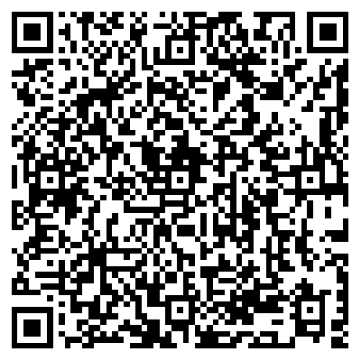

二〇二六年四月八日

政策链接：
《中华人民共和国税收征收管理法》第七十条 纳税人、扣缴义务人逃避、拒绝或者以其他方式阻挠税务机关检查的，由税务机关责令改正，可以处一万元以下的罚款；情节严重的，处一万元以上五万元以下的罚款。
《中华人民共和国税收征收管理法实施细则》第九十六条 纳税人、扣缴义务人有下列情形之一的，依照税收征管法第七十条的规定处罚：
（一）提供虚假资料，不如实反映情况，或者拒绝提供有关资料的；
（二）拒绝或者阻止税务机关记录、录音、录像、照相和复制与案件有关的情况和资料的；
（三）在检查期间，纳税人、扣缴义务人转移、隐匿、销毁有关资料的；
（四）有不依法接受税务检查的其他情形的。

